Ngày soạn: ....../...../.....
Ngày dạy: ....../...../......

TIẾT......: BÀI TẬP LÀM VĂN
Rơ–nê Gô–xi–nhi và Giăng-giắc Xăng–pê
I. Mục tiêu
1. Kiến thức
- Nhận biết được đặc điểm nổi bật của truyện: lời kể chuyện hài hước vui nhộn, lời đối thoại sinh động, hấp dẫn.
- HS hiểu được nội dung của truyện
- Học sinh hiểu được sự khác nhau căn bản giữa văn bản nghị luận và văn bản văn học, ngay cả khi chúng cùng đề cập đến một vấn đề nào đó trong cuộc sống.
- Tóm tắt được truyện.
2. Năng lực
a. Năng lực chung:
- Năng lực giải quyết vấn đề, năng lực tự quản bản thân, năng lực giao tiếp, năng lực hợp tác...
b. Năng lực riêng:
- Thu thập thông tin liên quan đến văn bản Bài tập làm văn.
- Trình bày suy nghĩ, cảm nhận của cá nhân về văn bản Bài tập làm văn
- Hợp tác, trao đổi, thảo luận về thành tựu nội dung, nghệ thuật, ý nghĩa đoạn trích.
3. Phẩm chất:
- Sống trung thực, thể hiện được những suy nghĩ riêng của bản thân.
II. Thiết bị dạy học và học liệu
1. Chuẩn bị của GV
- Giáo án
- Phiếu bài tập, trả lời câu hỏi
- Các phương tiện kỹ thuật
- Bảng phân công nhiệm vụ cho học sinh hoạt động trên lớp
- Bảng giao nhiệm vụ học tập cho học sinh ở nhà.
2. Chuẩn bị của HS: SGK, SBT Ngữ văn 6, soạn bài theo hệ thống câu hỏi hướng dẫn học bài, vở ghi.
III. Tiến trình dạy học
Hoạt động 1: Khởi động
a. Mục tiêu: Tạo hứng thú cho HS, thu hút HS sẵn sàng thực hiện nhiệm vụ học tập của mình. HS khắc sâu kiến thức nội dung bài học.
b. Nội dung: HS chia sẻ kinh nghiệm của bản thân.
c. Sản phẩm: Những suy nghĩ, chia sẻ của HS.
d. Tổ chức thực hiện:
GV cho học sinh chia sẻ về vấn đề sau: Khi gặp một bài tập về nhà khó, em sẽ làm gì?
+ Nhờ anh chị hướng dẫn
+ Nhờ anh chị làm hộ
+ Nhờ bố mẹ hướng dẫn
+ Nhờ bố mẹ làm hộ
- Hs suy nghĩ, chia sẻ về vấn đề
- GV dẫn dắt vào bài mới: Các em ạ, có lẽ, chúng ta ai cũng đã ít nhất một lần nhờ người thân, hay bạn bè giúp đỡ mình làm bài tập. Điều đó là rất cần thiết. Nhưng trong tình huống, em cần viết một bài văn, đặc biệt là kiểu văn miêu tả, tự sự thì chúng ta có nên nhờ không? Việc nhờ người khác viết văn hộ có giúp em phát huy được năng lực của bản thân và bộc lộ được suy nghĩ, tâm tư, tình cảm trong lòng mình không nhỉ? Cô hi vọng, câu chuyện của một bạn nhỏ trong VB “Bài tập làm văn” sẽ giúp các em đưa ra lựa chọn cho mình nhé!
Hoạt động 2: Hình thành kiến thức
Hoạt động 1: Đọc và tìm hiểu chung
a. Mục tiêu: Nắm được những thông tin về thể loại, tác giả, tác phẩm và giải nghĩa từ khó trong văn bản.
b. Nội dung: HS sử dụng SGK, chắt lọc kiến thức để trả lời câu hỏi.
c. Sản phẩm học tập: HS tiếp thu kiến thức và câu trả lời của HS.
d. Tổ chức thực hiện:
HOẠT ĐỘNG CỦA GV – HS | DỰ KIẾN SẢN PHẨM
Thao tác 1: đọc- chú thích  Bước 1: Chuyển giao nhiệm vụ  - GV yêu cầu HS: đọc văn bản trước lớp  - Gv giải thích một số từ khó cho học sinh.  - HS tiếp nhận nhiệm vụ.  Bước 2: HS trao đổi thảo luận, thực hiện nhiệm vụ  - HS thực hiện nhiệm vụ.  Bước 3: Báo cáo kết quả và thảo luận  - HS theo dõi sgk  - GV quan sát, hỗ trợ  Bước 4: Đánh giá kết quả thực hiện hoạt động  - GV nhận xét, đánh giá  Thao tác 2: Tìm hiểu về tác giả, tác phẩm  Bước 1: Chuyển giao nhiệm vụ  - GV yêu cầu HS tìm hiểu các yếu tố:  + Tác giả  + Tác phẩm: thể loại, xuất xứ, PTBĐ, bố cục…  + GV tổ chức tìm hiểu những chi tiết chinh trong truyện dựa vào sơ đồ sau:  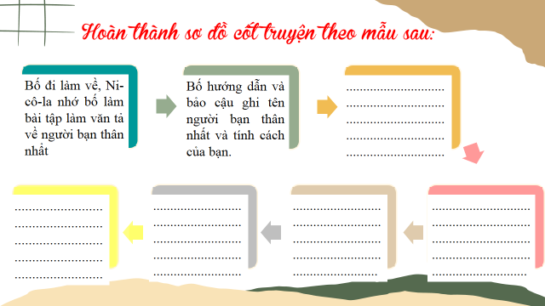  - HS tiếp nhận nhiệm vụ.  Bước 2: HS trao đổi thảo luận, thực hiện nhiệm vụ  - HS thực hiện nhiệm vụ.  Bước 3: Báo cáo kết quả và thảo luận  - HS trả lời câu hỏi  - GV gọi HS khác nhận xét, bổ sung câu trả lời của bạn.  Bước 4: Đánh giá kết quả thực hiện hoạt động  - GV nhận xét, đánh giá, chốt kiến thức | I. Đọc- Tìm hiểu chung  1. Đọc- chú thích  a. Đọc  - Gv gọi học sinh đọc phân vai  - Giọng đọc: to, rõ ràng, thể hiện đúng cảm xúc, thái độ của nhân vật  b. Chú thích  - Khăn mùi soa: khăn nhỏ và mỏng, thường bỏ túi để lấy lau mặt cho tiện  - Sất: nhấn mạnh sự phủ định.  - Chầu: hướng về, nhìn  - Gượm: chờ một lát  - Lẹt đẹt: chậm chạm, kém cỏi, không theo kịp người khác  - Phật ý: không vui, không được vừa ý  2. Tìm hiểu chung  a. Tác giả:  - Rơ–nê Gô–xi–nhi (1926 -1977), là nhà văn Pháp, chuyên sáng tác truyện tranh,viết kịch, làm phim.  - Giăng-giắc Xăng–pê (Sinh năm 1932), là họa sĩ người Pháp, chuyên vẽ truyện tranh và tranh biếm họa.  b. Tác phẩm  - Thể loại: truyện ngắn  - Xuất xứ: Trích “Nhóc Ni-cô-la: những chuyện chưa kể, tập 1, Trác Phong, Hương Lan dịch, NXB Hội nhà văn và Nhã Nam, 2016  - PTBĐ: tự sự  - Ngôi kể: ngôi thứ nhất  - Bố cục: 3 phần  + Phần 1: (Từ đầu … đến Bố tôi í à, rất là tuyệt)  Giới thiệu tình huống câu chuyện  + Phần 2: (Tiếp … đến Ông Blê-đúc rất tức giận)  Ni-cô-la nhờ bố làm bài tập làm văn và kết quả  + Phần 3: Phần còn lại  Ni-cô-la tự làm bài của mình  - Tóm tắt: Ni-cô-la có bài tập làm văn miêu tả người bạn thân nhất của mình và cậu muốn bố của mình giúp. Khi bố cùng cậu lập dàn ý, bố yêu cầu chọn một người bạn thân nhất và các đức tính mà Ni-cô-la thích ở bạn. Sau khi Ni-cô-la kể ra một loạt các cậu bạn của mình thì bố hơi ngạc nhiên và khẳng định là khó hơn bố tưởng. Bất ngờ lúc đó ông Blê-đúc xuất hiện và muốn giúp Ni-cô-la hoàn thành nhanh bài tập, nhưng bố của Ni-cô-la lại không đồng ý. Hai người tranh cãi nảy lửa với nhau. Cuối cùng, Ni-cô-la quyết định tự làm. Kết quả bài viết được điểm cao và được cô giáo khen ngợi. Chỉ có điều, sau đó, bố Ni-cô-la và ông hàng xóm Blê-đúc không còn nói chuyện với nhau nữa.
Hoạt động 2: Khám phá văn bản
a. Mục tiêu:
- Nêu được tình huống, diễn biến và kết thúc của câu chuyện
b. Nội dung: HS sử dụng SGK, chắt lọc kiến thức để tiến hành trả lời câu hỏi.
c. Sản phẩm học tập: HS tiếp thu kiến thức và câu trả lời của HS.
d. Tổ chức thực hiện:
HOẠT ĐỘNG CỦA GV – HS | DỰ KIẾN SẢN PHẨM
Bước 1: Chuyển giao nhiệm vụ  - GV đặt câu hỏi gợi dẫn HS  + Ni-cô-la nhờ bố việc gì?  + Do đâu khi làm bài tập làm văn, Ni-cô-la phải nhờ đến bố?  + Em nghĩ sao về việc Ni-cô-la nhờ bố làm hộ bài tập?  Bước 2: HS thực hiện nhiệm vụ  - HS thực hiện nhiệm vụ  Bước 3: Báo cáo kết quả và thảo luận  - HS trả lời câu hỏi  - GV gọi HS khác nhận xét, bổ sung câu trả lời của bạn.  Bước 4: Đánh giá kết quả thực hiện hoạt động  - GV nhận xét, đánh giá, chốt kiến thức | II. Khám phá văn bản  1. Tình huống của câu chuyện  BÀI TẬP LÀM VĂN  Đề bài: “Tình bạn; hãy miêu tả người bạn thân nhất của em”  - Ni-cô-la nhờ bố giúp làm bài tập làm văn vì:  + Có thể Ni-cô-la vốn học yếu về môn văn, không tự tin khi làm bài.  + Do đề văn hơi khó, Ni-cô-la cảm thấy chật vật.  + Có thể trong học tập, Ni-cô-la thường có thói quen dựa dẫm, không tự lực….  Việc nhờ bố làm hộ bài văn cũng là điều không thể chấp nhận được
Bước 1: Chuyển giao nhiệm vụ:  - GV đặt câu hỏi gợi dẫn:  + Vì sao bố của Ni-cô-la tỏ ra sốt sắng muốn giúp cậu con trai làm bào tập làm văn?  + Bố cho Ni- cô - la cho rằng, việc làm bài thay cho con là điều cần thiết không?  + Ai là người bạn thân nhất của cậu bé? Điều đó khiến cả bố Ni-cô-la và ông Blê-đúc cần phải biết khi làm tập làm văn. Vì sao vậy?  + Vì sao Ni-cô-la sau khi đã kể ra nhiều người bạn thân của mình mà bố của cậu ấy vẫn thấy khó viết?  + Bố của Ni-cô-la và ông hàng xóm Blê-đúc xảy ra tranh luận vì lí do gì?  Bước 2: Thực hiện nhiệm vụ:  - HS trả lời câu hỏi của GV  Bước 3: Báo cáo, thảo luận:  HS báo cáo kết quả, nhận xét.  Bước 4: Kết luận, nhận định.  GV kết luận và nhấn mạnh kiến thức. | 2. Diễn biến câu chuyện Ni-cô-la nhờ bố làm hộ bài tập  a. Phản ứng của bố  - Thái độ  + Sốt sắng, hào hùng, vui vẻ khi con trai nhờ.  + Muốn thể hiện bản thân mình, chứng minh bố là người rât giỏi môn Văn  + Giọng kể: hài hước, hóm hỉnh  - Hành động:  + Hỏi về người bạn thân nhất của con  + Yêu cầu chọn một người bạn và kể ra những đức tính Ni-cô-la thích ở người bạn đó.  + Tròn mắt ra nhìn khi con liệt kê ra một loạt những người bạn.  Làm bài tập hộ con không hề dễ  * Bố vẫn thấy khó dù Ni-cô-la giới thiệu cho bố về rất nhiều người bạn thân của mình: Vì  - Bố không phải là bạn của họ  - Bố không hiểu biết gì về sở thích, tính tình, sở trường, hoàn cảnh gia đình, các mối quan hệ của họ  - Bố không thể viết về người hoàn toàn xa lạ  Không thể làm bài văn hộ con.  b. Cuộc tranh luận về bài tập của cậu bé  - Bố của Ni-cô-la và ông hàng xóm Blê-đúc xảy ra tranh luận vì bài tập của Ni-cô-la, ai cũng muốn giúp cậu bé hoàn thành bài tập thật nhanh.  - Sau màn công kích lẫn nhau, bố Ni-cô-la đã vẩy mực vào ca-vát của ông Blê-đúc, ông rất tức giận.  Bố Ni-cô-la và ông hàng xóm Blê-đúc không còn nói chuyện với nhau nữa.
Bước 1: Chuyển giao nhiệm vụ:  Hình thức: học sinh hoàn thành phiếu học tập cá nhân  Thời gian: 3 phút  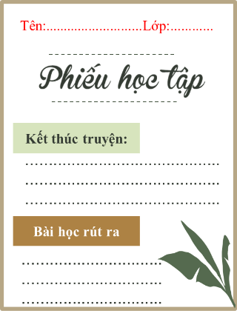  Bước 2: Thực hiện nhiệm vụ:  - HS tiếp nhận nhiệm vụ  Bước 3: Báo cáo, thảo luận:  - HS hoàn thành PHT  Bước 4: Kết luận, nhận định.  GV kết luận và nhấn mạnh, mở rộng kiến thức.  Gv chiếu hình ảnh những tấm gương vượt khó học tập  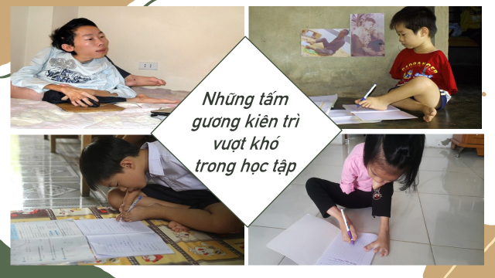 | 3. Kết thúc truyện và bài học rút ra  - Kết thúc:  + Ni-cô-la tự mình làm bài văn về người ban là Ác-nhăng  + Kết quả: làm được một bài văn tốt và được điểm cao, cô giáo khen “Bài viết rất cá tính, đề tài độc đáo”  + Suy nghĩ: “Tôi hiểu rằng bài tập làm văn của tôi thì tốt nhất là tôi tự làm một mình”  - Bài học rút ra  + Tin tưởng vào khả năng của bản thân  + Dũng cảm đối mặt với khó khăn  + Kiên trì để vượt qua thử thách
Bước 1: Chuyển giao nhiệm vụ  - GV yêu cầu HS khái quát nội dung nghệ thuật của bài  - HS tiếp nhận nhiệm vụ.  Bước 2: HS trao đổi thảo luận, thực hiện nhiệm vụ  - HS thực hiện nhiệm vụ.  Bước 3: Báo cáo kết quả và thảo luận  - HS trả lời câu hỏi  - GV gọi HS khác nhận xét, bổ sung câu trả lời của bạn.  Bước 4: Đánh giá kết quả thực hiện hoạt động  - GV nhận xét, đánh giá, chốt kiến thức | III. Tổng kết  1. Nghệ thuật  - Nghệ thuật kể chuyện vui nhộn, giọng kể có phần hài hước.  - Ngôn ngữ đối thoại sinh động, hấp dẫn.  - Cốt truyện giản dị, gần gũi, giàu ý nghĩa.  2. Nội dung  - Trong học tập, hoạt động nhóm, trao đổi giúp đỡ nhau là điều cần thiết, tuy nhiên viết một bài tập làm văn phải là hoạt động cá nhân, không thể hợp tác như làm những công việc khác  - Sống trung thực, thể hiện được những suy nghĩ riêng của bản thân.

Hoạt động 3: Luyện tập
a. Mục tiêu: Củng cố lại kiến thức đã học.
b. Nội dung: Sử dụng SGK, kiến thức đã học để hoàn thành bài tập.
c. Sản phẩm học tập: Kết quả của HS.
d. Tổ chức thực hiện:
- GV tổ chức trò chơi CÂU CÁ CÙNG DORAEMON
1. Bài tập làm văn thuộc thể loại nào?
A. Truyện ngắn
2. Đâu là nhân vật không xuất hiện trong bài?
D. Bà Ni-cô-la
3. Trong “Bài tập làm văn”, theo lời bố Ni-cô-la kể, ông được các thầy cô khen là có tác giả nào sau đây trong người?
B. Ban-zắc
4. Ni-cô-la đã nhờ bố giúp đỡ điều gì?
A. Làm hộ bài tập làm văn
5. Kết thúc bài tập, mối quan hệ của bố Ni-cô-la và Blê-đúc ra sao?
D. Không còn nói chuyện với nhau nữa
- GV nhận xét, đánh giá, chuẩn kiến thức.

Hoạt động 4: Vận dụng
a. Mục tiêu: Vận dụng kiến thức đã học để giải bài tập, củng cố kiến thức.
b. Nội dung: Sử dụng kiến thức đã học để hỏi và trả lời, trao đổi.
c. Sản phẩm học tập: Sản phẩm của HS.
d. Tổ chức thực hiện:
- GV yêu cầu HS: Nếu gặp một đề văn như của Ni – cô – la, theo em việc đầu tiên phải làm là gì?
+ Cố gắng suy nghĩ, để tự mình viết theo cảm xúc và suy nghĩ, cũng như những cảm nhận riêng về bạn thân.
+ Hình dung, cảm nhận về người bạn thân nhất: ngoại hình, cá tính, sở thích, mối quan hệ của bạn với mọi người...
+ Luôn suy nghĩ tích cực về bạn để có cái nhìn thật đẹp về bạn.
+ Có thể hỏi người thân nhưng không nhờ viết giúp mà là các gợi ý nếu thật cần thiết để có cái nhìn về bạn mình toàn diện hơn.
- GV nhận xét, đánh giá, chuẩn kiến thức.
Rút kinh nghiệm
………………………………………………………………………………………………………………………………………………………………………………………………………………………………………………………………

